Câu **1**: [VD]

Bạn hãy chọn **tất cả**đáp án đúng.  
Cho biểu đồ tranh như hình dưới đây:  
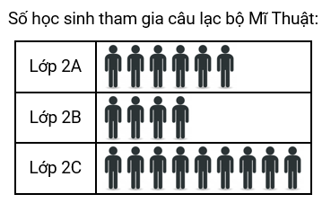  
Trong các khẳng định dưới đây, các khẳng định nào đúng?

A. Lớp 2A có số học sinh tham gia câu lạc bộ Mĩ thuật nhiều hơn lớp 2B 2 học sinh.

B. Lớp 2A có số học sinh tham gia câu lạc bộ Mĩ thuật ít hơn lớp 2C 3 học sinh.

C. Lớp 2A có số học sinh tham gia câu lạc bộ Mĩ thuật ít hơn lớp 2B 2 học sinh. D. Lớp 2A có số học sinh tham gia câu lạc bộ Mĩ thuật ít hơn lớp 2C 2 học sinh.

Lời giải:

**Bước 1:**

**Lý thuyết:**  
Biểu đồ tranh.  
  
Dựa vào biểu đồ trên ta thấy:  
Lớp 2 A có 6 học sinh tham gia câu lạc bộ Mĩ thuật.  
Lớp 2 B có 4 học sinh tham gia câu lạc bộ Mĩ thuật.  
Lớp 2 C có 9 học sinh tham gia câu lạc bộ Mĩ thuật.  
Số học sinh tham gia câu lạc bộ Mĩ thuật của lớp 2 A nhiều hơn lớp 2 B là:  
6 − 4 = 2 (học sinh).  
Số học sinh tham gia câu lạc bộ Mĩ thuật của lớp 2 A ít hơn lớp 2 C là:  
9 − 6 = 3 (học sinh).  
**Đáp án:**  
Lớp 2 A có số học sinh tham gia câu lạc bộ Mĩ thuật nhiều hơn lớp 2 B 2 học sinh.  
Lớp 2 A có số học sinh tham gia câu lạc bộ Mĩ thuật ít hơn lớp 2 C 3 học sinh.

Câu **2**: [VD]

Bạn hãy chọn đáp án đúng.  
Biểu đồ tranh dưới đây biểu diễn số hàng hóa của ba xe tải chở được trong một buổi sáng.  
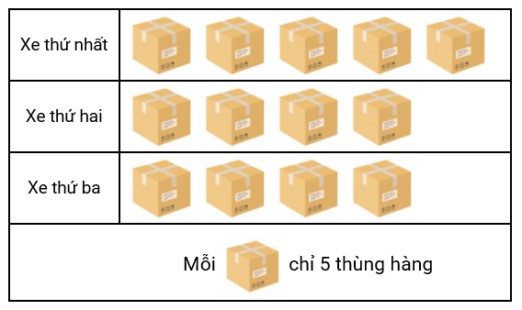  
Dựa vào biểu đồ trên hãy cho biết tổng số thùng hàng xe thứ hai và xe thứ ba chở được là bao nhiêu?

A. 40 thùng hàng.

B. 45 thùng hàng. C. 30 thùng hàng. D. 35 thùng hàng.

Lời giải:

**Bước 1:**

**Lý thuyết:**  
Biểu đồ tranh.  
  
Dựa vào biểu đồ trên ta thấy xe thứ hai và xe thứ ba chở được số thùng hàng bằng nhau là:  
5 × 4 = 20 (thùng hàng).  
Vậy tổng số thùng hàng xe thứ hai và xe thứ ba chở được là:  
20 + 20 = 40 (thùng hàng).  
Vậy đáp án đúng là 40 thùng hàng.  
**Đáp án:**  
40 thùng hàng.

Câu **3**: [VD]

Bạn hãy điền số thích hợp vào ô trống.  
Cho biểu đồ tranh như hình dưới đây:  
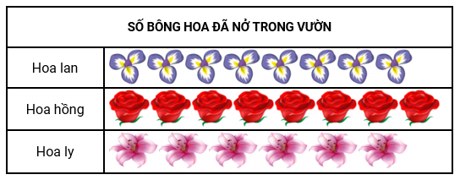  
Dựa vào biểu đồ trên ta thấy:  
Số bông hoa đã nở trong vườn là [[22]] bông.  
Số bông hoa hồng nở nhiều hơn số bông hoa ly là [[2]] bông.

Lời giải:

**Bước 1:**

**Lý thuyết:**  
Biểu đồ tranh.  
  
Dựa vào biểu đồ trên ta thấy:  
Số bông hoa lan đã nở trong vườn là 8 bông.  
Số bông hoa hồng đã nở trong vườn là 8 bông.  
Số bông hoa ly đã nở trong vườn là 6 bông.  
Số bông hoa đã nở trong vườn: 8 + 8 + 6 = 22 (bông).  
Số bông hoa hồng nở nhiều hơn số bông hoa ly là: 8 − 6 = 2 (bông).  
Vậy số thích hợp điền vào ô trống lần lượt là 22 ; 2.  
**Đáp án:**  
22 2

Câu **4**: [VD]

Bạn hãy chọn đáp án đúng.  
Biểu đồ dưới đây biểu diễn số cái bàn trong bốn phòng họp của một công ty như sau:  
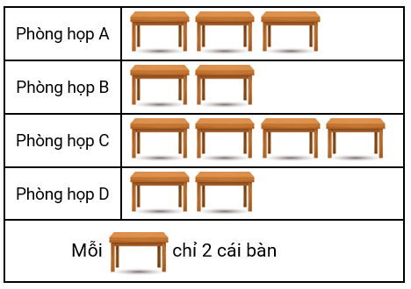  
Trong các khẳng định dưới đây, khẳng định nào đúng?

A. Phòng họp B có nhiều hơn 4 cái bàn. B. Phòng họp B có tất cả 2 cái bàn. C. Phòng họp C có ít hơn 6 cái bàn.

D. Phòng họp C có nhiều hơn 6 cái bàn.

Lời giải:

**Bước 1:**

**Lý thuyết:**  
Biểu đồ tranh.  
  
Dựa vào biểu đồ trên ta thấy:  
Phòng họp B có tất cả số bàn là:  
2 × 2 = 4 (cái bàn).  
Phòng họp C có tất cả số bàn là:  
2 × 4 = 8 (cái bàn).  
Vì 8 > 6 nên phòng họp C có nhiều hơn 6 cái bàn.  
Vậy khẳng định đúng là: Phòng họp C có nhiều hơn 6 cái bàn.  
**Đáp án:**  
Phòng họp C có nhiều hơn 6 cái bàn.

Câu **5**: [VD]

Bạn hãy điền số thích hợp vào ô trống.  
Cho biểu đồ tranh như hình dưới đây:  
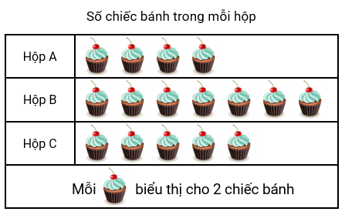  
Dựa vào biểu đồ trên hãy cho biết: Nếu người ta lấy số chiếc bánh trong hộp C chia đều làm 5 phần thì mỗi phần có bao nhiêu chiếc bánh?  
Trả lời: [[2]] chiếc.

Lời giải:

**Bước 1:**

**Lý thuyết:**  
Biểu đồ tranh.  
  
Hộp C có số chiếc bánh là: 2 × 5 = 10 (chiếc).  
Nếu người ta lấy số chiếc bánh trong hộp C chia đều làm 5 phần thì mỗi phần có số chiếc bánh là: 10 : 5 = 2 (chiếc).  
Vậy số thích hợp điền vào ô trống là 2.  
**Đáp án:**  
2

Câu **6**: [VD]

Bạn hãy chọn **tất cả**đáp án đúng.  
Biểu đồ dưới đây biểu diễn số hộp sữa và số chai dầu ăn bán được của một cửa hàng trong ba ngày.  
Trong các khẳng định dưới đây, các khẳng định nào đúng?

A. Ngày thứ hai cửa hàng bán được 20 hộp sữa.

B. Ngày thứ ba cửa hàng bán được 8 chai dầu ăn.

C. Ngày thứ hai cửa hàng bán được đúng 15 hộp sữa. D. Ngày thứ ba cửa hàng bán được đúng 6 chai dầu ăn.

Lời giải:

**Bước 1:**

**Lý thuyết:**  
Biểu đồ tranh.  
  
Dựa vào biểu đồ trên ta thấy:  
Ngày thứ hai cửa hàng bán được số hộp sữa là:  
5 × 4 = 20 (hộp)  
Ngày thứ ba cửa hàng bán được số chai dầu ăn là:  
2 × 4 = 8 (chai)  
Vậy các khẳng định đúng là:  
Ngày thứ hai cửa hàng bán được 20 hộp sữa.  
Ngày thứ ba cửa hàng bán được 8 chai dầu ăn.  
**Đáp án:**  
Ngày thứ hai cửa hàng bán được 20 hộp sữa.  
Ngày thứ ba cửa hàng bán được 8 chai dầu ăn.

Câu **7**: [VD]

Bạn hãy chọn đáp án đúng.  
Biểu đồ dưới đây cho biết số bánh bao bán được trong ba ngày của một cửa hàng:  
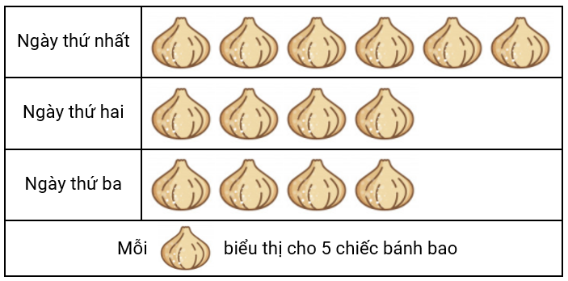  
Dựa vào biểu đồ trên hãy cho biết trong ba ngày, ngày nào cửa hàng bán được nhiều hơn 10 cái bánh bao?

A. Cả ba ngày.

B. Chỉ có ngày thứ nhất và ngày thứ hai. C. Không có ngày nào. D. Chỉ có ngày thứ nhất.

Lời giải:

**Bước 1:**

**Lý thuyết:**  
Biểu đồ tranh.  
  
Dựa vào biểu đồ trên ta thấy:  
Ngày thứ nhất cửa hàng bán được số chiếc bánh bao là:  
5 × 6 = 30 (chiếc)  
Ngày thứ hai và ngày thứ ba cửa hàng bán được số chiếc bánh bao bằng nhau là:  
5 × 4 = 20 (chiếc)  
Vì 10 < 20 < 30 nên cả ba ngày cửa hàng đều bán được nhiều hơn 10 chiếc bánh bao mỗi ngày.  
Vậy đáp án đúng là: cả ba ngày.  
**Đáp án:**  
Cả ba ngày.

Câu **8**: [VD]

Bạn hãy điền số thích hợp vào ô trống.  
Biểu đồ dưới đây cho biết số ô tô đồ chơi mà ba bạn Thành, Tuấn và Quang có:  
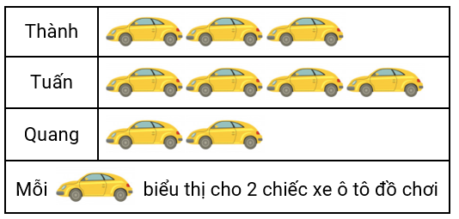  
Nếu Thành cho Tuấn 3 chiếc xe và Tuấn cho Quang 4 chiếc xe thì Tuấn còn lại bao nhiêu chiếc xe?  
Trả lời: [[7]] chiếc xe.

Lời giải:

**Bước 1:**

**Lý thuyết:**  
Biểu đồ tranh.  
  
Dựa vào biểu đồ trên ta thấy lúc đầu, Tuấn có số chiếc xe ô tô đồ chơi là:  
2 × 4 = 8 (chiếc xe)  
Nếu Thành cho Tuấn 3 chiếc xe và Tuấn cho Quang 4 chiếc xe thì Tuấn còn lại số chiếc xe là:  
8 + 3 − 4 = 7 (chiếc xe)  
Vậy số thích hợp cần điền vào ô trống là 7.  
**Đáp án:**  
7

Câu **9**: [VD]

Bạn hãy chọn đáp án đúng để điền vào ô trống.  
Biểu đồ dưới đây cho biết số cây khối lớp 2 trồng được:  
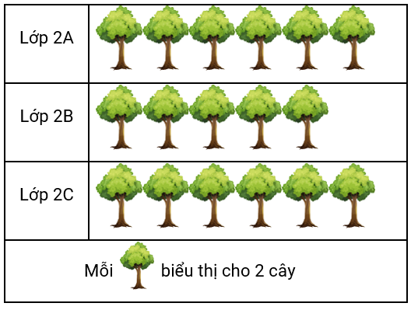  
Dựa vào biểu đồ trên hãy cho biết các khẳng định dưới đây đúng hay sai?  
(1) Lớp 2 A trồng được nhiều hơn 10 cây. [[Đúng]]  
(2) Lớp 2 B trồng được 5 cây. [[Sai]]  
(3) Lớp 2 C trồng được ít hơn 7 cây. [[Sai]]

Lời giải:

**Bước 1:**

**Lý thuyết:**  
Biểu đồ tranh.  
  
Dựa vào biểu đồ trên ta thấy:  
Lớp 2 A trồng được số cây là:  
2 × 6 = 12 (cây)  
Vì 12 > 10 nên lớp 2 A trồng được nhiều hơn 10 cây.  
Do đó khẳng định (1) đúng.  
Lớp 2 B trồng được số cây là:  
2 × 5 = 10 (cây)  
Vì 10 > 5 nên lớp 2 B trồng được nhiều hơn 5 cây.  
Do đó khẳng định (2) sai.  
Lớp 2 C trồng được số cây bằng số cây của lớp 2 A là 12 cây.  
Vì 12 > 7 nên lớp 2 C trồng được nhiều hơn 7 cây.  
Do đó khẳng định (3) sai.  
Vậy đáp án đúng cần chọn lần lượt là: đúng – sai – sai.  
**Đáp án:**  
Đúng  
Sai  
Sai

Câu **10**: [VD]

Bạn hãy chọn đáp án đúng.  
Biểu đồ tranh dưới đây cho biết số chiếc tàu thủy mỗi nhóm gấp được trong giờ thủ công:  
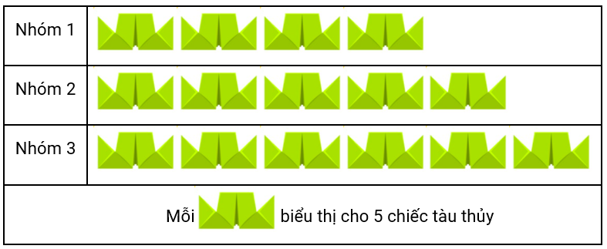  
Kết luận: “Nhóm 1 và nhóm 3 đều gấp được nhiều hơn 10 chiếc tàu thủy ” là đúng hay sai?

A. Đúng.

B. Sai.

Lời giải:

**Bước 1:**

**Lý thuyết:**  
Biểu đồ tranh.  
  
Nhìn vào biểu đồ trên ta thấy:  
Nhóm 1 gấp được số chiếc tàu thủy là:  
5 × 4 = 20 (chiếc)  
Nhóm 3 gấp được số chiếc tàu thủy là:  
5 × 6 = 30 (chiếc)  
Vì 30 > 20 > 10 nên nhóm 1 và nhóm 3 đều gấp được nhiều hơn 10 chiếc tàu thủy.  
Vậy kết luận trên đúng.  
**Đáp án:**  
Đúng.